X Ежегодный Всероссийский конкурс исторических исследовательских работ старшеклассников
«Человек в истории. Россия – XX век»

Тема:

(«Человек и малая Родина»)

Выполнила: ученица 10 класса МОУ
Подколодновская СОШ Лаптурова
Юлия Васильевна
Научный руководитель: Кравцова
Татьяна Ивановна

Адрес: 396788 Воронежская область
Богучарский район
с.Подколодновка, ул.Мира, д.21А
Тел: (47366)4-31-18

Богучар
2008
Введение
Я выбрала тему «Человек и малая Родина» потому, что жизнь и судьба человека - часть большой истории.
Я учусь в школе, одной из важных задач которой в настоящее время является воспитание у учащихся патриотизма, любви к Родине, уважение к ее славному героическому прошлому. А любовь к Отчизне начинается с любви к малой родине, которая имеет свою историю, неразрывными узами связанную с историей Отечества.
Поэтому в своей работе я и хочу показать, что исследование славных и зачастую еще неизвестных страниц истории человека и его малой Родины позволяет с наибольшей эффективностью решать эту задачу.

Цель работы и пути её достижения:
- Расширить знания по истории Богучарского района в период Великой Отечественной войны .
- Продолжить работу по формированию умений и навыков исследовательской деятельности посредством привлечения различных исторических источников научной и публицистической литературы, краеведческого материала.
- Воспитывать любовь к Родине, гордость за великие подвиги отцов и матерей не только в военное время, но и в мирное.

План подготовки исследовательской работы:
  - Изучение истории Богучарского района.
  - Сбор информации о Гончаровой Нине Павловне, о ее краеведческой деятельности и о работе как социолога.
  - Изучение краеведческого материала, находящегося в школьном музее села Подколодновка.

ПЛАН.
1.Введение
2. «Человек – это звучит гордо».
3.Интересные факты из биографии Гончаровой Нины Павловны.
4.Трудовая деятельность.
5.Доброта спасет мир.
6.Путешествие по России.
7.Сбор краеведческого материала для школьного музея.
8.Дружба Гончаровой Н.П. и учащихся Подколодновской школы с ветеранами 58 Гвардейской стрелковой дивизии, освобождавшими Богучарский край от немецко - фашистских захватчиков.
9.Поездка в Германию.
10.Гончарова Н. П. в Министерстве Обороны Вооруженных Сил РФ.
11.Работа по краеведению продолжается.
12.Книга «Донские добровольцы».
13.Благодарность Учителю от учеников.
14.Заключение.

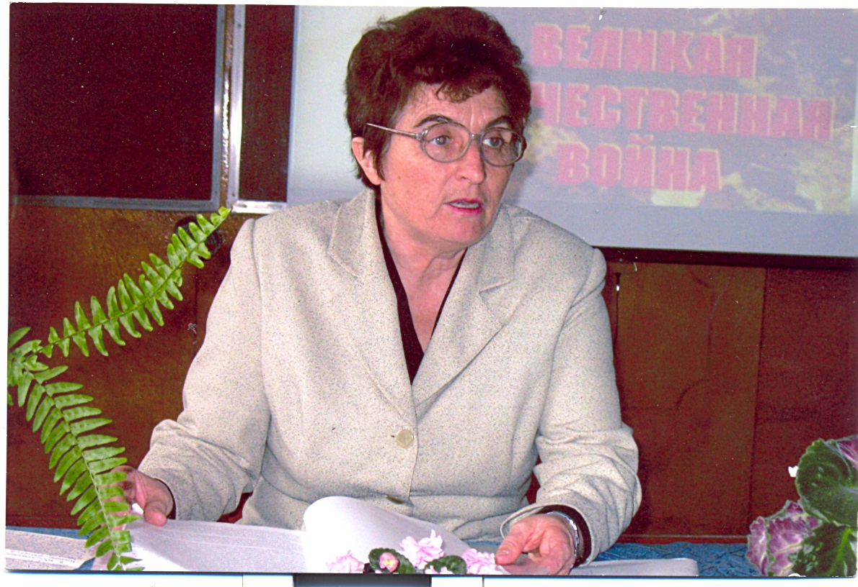
Пример добрых дел есть лучшее, что мы можем даровать тем, кто живёт вместе с нами; память добрых дел есть лучшее, что можем оставить тем, кто будет жить после нас.

“Человек – это звучит гордо! “ Да, гордо, только есть он действительно высоконравственная личность, готовая поступиться многим, если не всем, ради общего дела, ради счастья своей Родины. Эти слова звучат, наверное,
несколько своеобразно из уст пятнадцатилетней школьницы, но
ведь во все времена понятие о долге и чести остались незыблемыми.
Тема моего выступления « Человек и малая Родина, которая посвящена человеку, стоящему на твёрдых основах, соблюдающему правила чести и долга, человеку, с которым становится теплее, светлее, лучше. Жизнь её подобна комете, которая всегда оставляет за собой яркий свет. Именно такой человек Нина Павловна Гончарова, «Отличник народного просвещения РСФСР», 1986года, учитель иностранного языка, известный краевед, автор книги «Донские добровольцы», награждённая орденом Трудовой Славы III степени. Кто соприкоснулся с ней, обязательно заметит: «Благодарю, что по судьбе прошла».
Справедливо считается – для того, чтобы преуспеть в профессиях учителя, врача и актёра, ими надо родиться. Нина Павловна, несомненно, учитель от Бога, Учитель с большой буквы. И подтверждение тому - вся её жизнь.
Я горда тем, что Нина Павловна родилась в жемчужине Воронежской области в селе Подколодновка 1 января 1948 года, воспитывалась в простой деревенской семье: мать – учитель, Клавдия Александровна Голубкова, отец – Александр Васильевич Голубков. Училась в местной школе, была способной ученицей, активисткой всех школьных дел, особенно ей нравился иностранный язык. А военно-патриотическое воспитание было главным еще совсем юной Нины, так как она воспитывалась в семье ветеранов 1-ой стрелковой дивизии (впоследствии она стала называться 58-ой стрелковой дивизией). Ее родители в 1942 году защищали Богучарский край от гитлеровских захватчиков, и именно они привили ей любовь к Родине и людям, живущим на этой земле. И уже с 6 класса Нина начала собирать материал об этой дивизии. После окончания Подколодновской средней школы в 1968 году она поступила в Тамбовский пединститут на факультет иностранных языков и в 1974 году его закончила.
Свою трудовую деятельность начала в Филоновской школе. Проработав совсем немного времени, она сумела зажечь ребячьи сердца, заглянуть в детские души. Потом педагогическая деятельность продолжилась в родной школе. Здесь она работала самоотверженно, по велению сердца. Она не могла вести дело как-нибудь, потому что помнила: ей доверено самое дорогое на земле – дети. Благодаря своим незаурядным и творческим способностям, она стала руководителем районного методического объединения учителей иностранного языка, стала наставником молодых коллег. Сотни добрых дел!
А сколько человеческих судеб прошли через ее сердце, когда она работала и социологом. Она спасла потерявших себя, свою душу не высокими словами, а личным примером старалась сохранить и сберечь доброту. И идут к ней письма, телеграммы, люди просят совета, помощи, благодарят. Строки из письма, где буквы расплылись от детских слез. Юля Уварова писала: «Нина Павловна, спасите меня от мамы. Я больше так не могу». И Нина Павловна срочно поспешила на помощь. Девочка спасена, некоторое время она жила у Нины Павловны дома. Но Нина Павловна не остановилась: она разыскала Юлиного отца, который и забрал дочь к себе.
Мы все куда-то спешим, некогда остановиться, взглянуть в глаза, поговорить и пообщаться, а Нина Павловна всегда находила время для своих подопечных.
Семья Угроватых, где пятеро детей, мать – инвалид, лишена родительских прав, отец с ними не проживал. Семья находилась на краю пропасти: голод, холод, нужду – все пришлось испытать этим детям. Но и тут на помощь пришел человек с золотым сердцем. Нина Павловна немедленно оформила опекунство, контролировала распределение денег в семейном бюджете. И повеселели ранее угрюмые лица детишек: Тоня и Таня окончили Богучарское ПТУ №18, Иван поступил в промышленно – гуманитарный колледж в г. Воронеже, куда возила его Нина Павловна, жила с ним до тех пор, пока не определила в благоустроенное общежитие. Иван успешно заканчивает колледж, поступает в ВГУ и где сейчас продолжает учиться. И он благодарит судьбу за то, что на его пути встретился такой беспокойный человек. А Кате Нина Павловна посоветовала поступить в Калачеевский техникум, и девочка к ней прислушалась: в данный момент она обучается на третьем курсе, Марина, самая младшая ,заканчивает 9 класс.
…Мне жизнь все как – то коротка,

И все боюсь. Что не успею я
Свершить чего–то!
И она успевала везде! Сколько экскурсий вместе с детьми совершила Гончарова по городам России: Волгоград, Москва. Киев, Запорожье, Ворошиловград ,Санкт – Петербург…
Особый интерес в любом городе вызывало посещение музеев Боевой славы, потому что в ее уме зрела мысль о создании музея в своей школе. И она вплотную занялась краеведением: пешком она обошла жителей сел Журавка, Старо-Толучеево, Грушовое, Галиевка, Подколодновка, по крупицам собирала материал (воспоминания очевидцев, родственников о погибших) о 58 стрелковой дивизии, вела переписку с оставшимися в живых ветеранами Великой Отечественной войны. Их рассказы -это яркая страница из жизни Богучарского края , это наша гордость и человеческая память.
А чтобы создать музей, Нина Павловна вместе с учащимися работала в колхозе, лесничестве и на заработанные деньги оформляла материал для будущего музея. Вспоминается такой случай. «В воскресенье приглашаю детей поработать в колхозном саду на обрезке деревьев и очень прошу организовать ребят и поучаствовать в этом деле учащихся десятого класса и конкретно Мартыненко Александра (а он среди них был лидер). На следующий день (это было воскресенье) пришли ребята из моего класса, где я была классным руководителем, и смотрю- идет много старшеклассников-мальчишек во главе с Сашей. Как я была рада! Сколько много мы сделали в этот день! И как я благодарна была учащимся 10 класса. Несомненно, я была уверена, что Мартыненко организует ребят . И воспитание Нины Павловны в будущем принесло свои результаты. Поэтому-то он, проходя службу в горячих точках (в Афганистане), был награжден орденом Красной Звезды, спасая командира, вытащил его из горящего танка. Я поняла, что мои воспитанники в любую минуту придут на помощь».
Нина Павловна умела найти подход к детям, которые могли прийти ей на помощь в любую минуту.
И в 1983 году был открыт музей Боевой и Трудовой славы. Что чувствовала в этот день Нина Павловна - нельзя передать словами! Наконец-то она осуществила то, о чем мечтала всю свою жизнь. Ведь любимым делом её было - краеведение. «А цель жизни, - говорит Нина Павловна, - это то, что заставляло тебя подниматься вверх и дает тебе силы, а идеал человека-это та вершина, к которой ты идешь всю жизнь, без которой не можешь».
А как её благодарили односельчане и ветераны Великой Отечественной войны за проделанную работу! Ведь если б не она, не знали бы мы, молодое поколение, защитников земли Богучарской и не было бы у нас такой книги, которую написала Нина Павловна.
Очень тесно связывает дружба учащихся нашей школы с ветеранами 58 стрелковой дивизии, которая начала свой боевой путь из села Подколодновка и закончила в Германии и Чехословакии, которые каждые 5 лет встречаются в нашем районе, всегда бывают в нашем селе и, конечно же, в музее. И на этих встречах обязательно присутствует Нина Павловна.
А когда в 1990 году ветераны 58 дивизии собрались поехать на встречу в Германию, то председатель Совета ветеранов Станков Николай Степанович пригласил Нину Павловну и её ученицу Сиряченко Валентину. Так Нина Павловна и оказалась в ГДР. Им удалось побывать и посмотреть города Германии: Берлин, Потсдам, Ерфурт, Хоерсверда и другие. Они побывали в 12 школах и везде их встречали тепло. Навсегда останется в памяти посещение Трептова парка, где похоронено 20тысяч советских солдат. И это оставило неизгладимый след в её памяти.
Не раз ездила Нина Павловна с учащимися и ветеранами по местам боёв – Миллерово – Лозовая – Красновка. Возвратившись домой, Нина Павловна решает открыть памятник в селе Подколодновка защитникам, которые погибли от немецких захватчиков. Она в этот же год едет в Москву в Министерство Обороны с просьбой оказать помощь в приобретении военной техники (двух пушек) для памятника. Её принимают и ей не отказывают в её начинании. Возвратившись в село, она вместе с учащимися школы открывает счёт для сбора денег. Учащиеся школы и жители села собрали 18 тыс. рублей на открытие монумента. А вскоре ей позвонили из Министерства, и памятник был доставлен, но это было смутное время перестройки, и её мечта не была осуществлена.
Но для Нины Павловны работа по краеведению продолжалась. Нина Павловна собранный материал переработала и к 60летию Великой Победы оформила в своей книге «Донские добровольцы». Эти истории не выдуманные, всё было записано из воспоминаний ветеранов Великой Отечественной войны. Их рассказы - это яркая страница из жизни Богучарского края, это наша гордость и человеческая память. И пусть тебе, Богучарская земля, гимном станут такие слова: «Славься, огнём пылавшая, кровью политая, ужасами войны не сломленная, щедрая, русская Донская земля!» Но мир не без добрых людей! И это книга вышла в свет благодаря спонсорской помощи Генерального директора ЗАО «КОМИНКОМ - Черноземье» Петрова Василия Михайловича, заместителя руководителя управления делами Воронежской области Федорищева Михаила Петровича.
Я горда тем, что автором книги является моя учительница Гончарова Нина Павловна. Память о героях – земляках должна жить в наших молодых сердцах, ведь они защищали наш Богучарский край и рубежи необъятной Родины. Это они форсировали реки, брали штурмом города и села, это они познали все трудности военного времени. Их свинцовые пули хлестали, а они плыли. Их штыками кололи, а они шли, шли к Великой Победе. Их подвиг бессмертен, их жизнь продолжают дочери и сыновья, внуки правнуки, и эти воспоминания служат примером для нас, молодых.
Работу по краеведению Нина Павловна продолжает и сейчас. С вырученных денег от продажи книг и добавив еще 70% из собственного бюджета, она поставила на могилах памятники участникам войны: Чередниковой Анастасии Мефодьевне, Сиденко Прасковье Николаевне (бывшей вожатой Подколодновской школы, которая добровольно ушла на защиту Богучарского края), Гузенко Фекле Антоновне.
Все они участники 58 стрелковой дивизии, но умерли до того, как вышел закон о бесплатной установке памятников на могилах ветеранов войны.
«Краеведение – мое дополнительное занятие в педагогической деятельности и в воспитании молодого поколения. А вот немецкий язык – любимое дело всей моей жизни. И я счастлива тем, что мое дело продолжают мои ученики. Трое из них тоже стали учителями иностранного и сейчас работают в Богучарском районе: Житникова Г. И. (Подколодновская школа), Демченко Н.И. (Данцевская школа), Марченко Т.П. (Журавская школа). Это мои звездочки, которые будут светить после меня. Я люблю свой Богучарский край и хочу, чтобы моя любовь была выражена словами, которые написаны в моей книге:
Славься огнем пылавшая,
Кровью политая,
Ужасами войны не сломленная,
Щедрая, русская Донская земля!»
За всю её работу односельчане выражают ей искреннюю благодарность и своё признание. А как она любит и уважает пожилых людей! «Когда я вижу такого человека, - говорит Нина Павловна, - я готова ему все отдать: обогреть, накормить, оказать помощь». А скольким пожилым людям протянула руку помощи, помогла в трудное для них время: увозила в больницу, присматривала ежедневно, кормила, оформляла в дом- престарелых. И это все делалось от души.» Нина Павловна испытывала удовлетворение, что смогла помочь человеку. А в ответ люди благодарили её и всегда знали: есть к кому обратиться за помощью.
Я благодарна судьбе, что меня воспитывал такой педагог. У Нины Павловны – необыкновенное трудолюбие, неубывающий интерес к общественным делам и постоянная тяга к людям, доброта, сердечность и чрезмерная скромность – вот что, пожалуй, главным образом характеризует Нину Павловну. И я без сомнения могу сказать, что Нина Павловна – герой нашего времени, маяк, который освещает путь молодому поколению. Нина Павловна – яркий образ некрасовской женщины, которая может все: помочь, уберечь, посоветовать, подбодрить добрым словом в трудную минуту.

ЗАКЛЮЧЕНИЕ.

Как часто мы говорим: «Какой хороший человек!» А что это значит? Мне кажется, в это емкое понятие входит прежде всего внутреннее, душевное содержание, когда человек живет в гармонии с окружающим миром и самим собой, занимается любимым делом, осознавая свою пользу для общества.
Насколько бедна и бессмысленна была бы наша жизнь, не будь в ней творчества в самом широком понимании этого слова. Можно любую работу выполнять с радостью, делать ее с каждым разом лучше и лучше. Внося элемент творчества, частицу своей прекрасной души. Это по плечу каждому человеку. Надо только захотеть.
Доброта, если она истинная, всегда самореализуется. Ведь не важно, чем человек занят, если он творит вокруг себя добро и красоту, делает порученное дело с полной самоотдачей, а по-другому и нельзя, если с ним хорошо и интересно, хочется ему подражать. Только раб выполняет работу из-под палки, а свободный гражданин, умеющий оценивать свои способности, должен стремиться к совершенству вместе с прогрессом. Дух захватывает от мысли, что человек не песчинка, он способен преобразовать мир, но только в основе должно лежать желание множить доброту, разлитую вокруг.
И, несомненно, только русский человек может жить не щадя себя во имя Родины. Именно таким человеком является Гончарова Нина Павловна. Это человек, беззаветный, отдавший всю свою жизнь служению России. У нее особая атмосфера доброты, которую она сумела создать вокруг себя .Быть образцом для всех - вот линия жизни у этой женщины на малой Родине. Именно здесь, на малой Родине, она исполнила все, что назначено человеку: построила дом, посадила дерево и вырастила ребенка -вот необходимый минимум человеческих свершений.
Мудрость этого высказывания заключается в том, что каждое из перечисленных дел как бы продолжает человека, проецирует его деятельность в будущем.
Действительно, дом, который построила Нина Павловна, стал следом человека на земле: в ней слышится смех, звучат песни, отмечаются праздники. Дерево стало свидетельством жизни ее ( а сколько их посадила она за свою жизнь!): оно дарит прохладу в знойный день, поддерживает мир- лад, охраняет покой. А ее дочь продолжила семейную династию учителей. Эля работает в ПТУ -18 города Богучар заместителем директора по воспитательной работе.
Я считаю, что главное - воспитать в себе светлую душу, желание помогать людям, беречь землю, на которой родился, и выполнять честно свою работу. Разве этого мало?!

Литература

1. Воспоминания семьи Угроватых.
2. Интервью- воспоминания Гончаровой Н.П.
3.Н.П.Гончарова"Донские добровольцы» Воронеж,2007
4. Приложение диск CD RW с презентацией
5.Т.А.Касимова «Патриотическое воспитание школьников» М.;2006
6.Фото из краеведческого музея МОУ Подколодновская СОШ.

